2019年度忘年会を振り返って

今回、大阪医科大学整形外科医局忘年会を2019年12月6日に大阪のホテルマイステイズ堂島で開催させて頂きました。
今年の忘年会は医局の先生方はもちろんのこと、外来及び病棟・手術室の看護師やコメディカルの方々、今年ローテートしてくれた研修医の先生、来年度入局予定の先生方など100名を超える方に参加して頂き、改めて様々な形で我々整形外科を支えて下さっているのを痛感致しました。

まずはじめに根尾教授から開式の辞を述べていただき、乾杯の挨拶は安田准教授に行って頂きました。
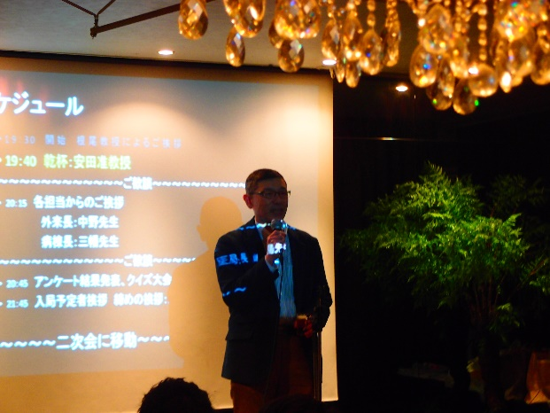
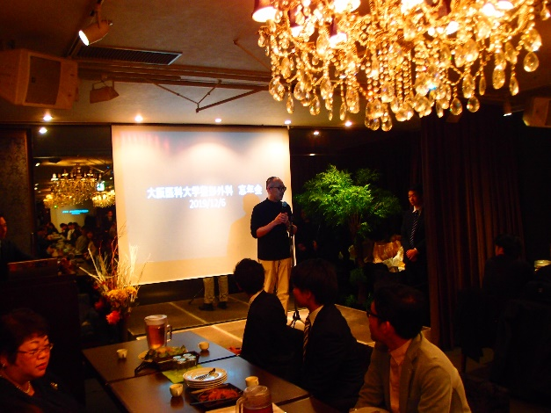
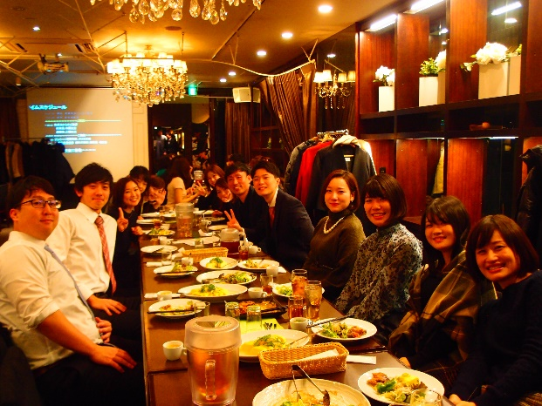
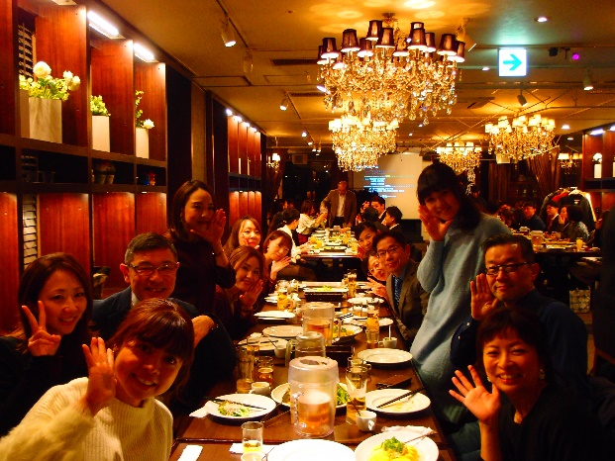

忘年会では毎年恒例の先生方に対するイメージアンケートを行い、質問内容は手術に関する真面目なことから私生活に関する少しくだけたものまで様々なものを回答してもらいました。やはり白衣の一番似合う先生は根尾教授が圧倒的1位で、教授の偉大さと普段からのオーラを再認識させて頂きました。

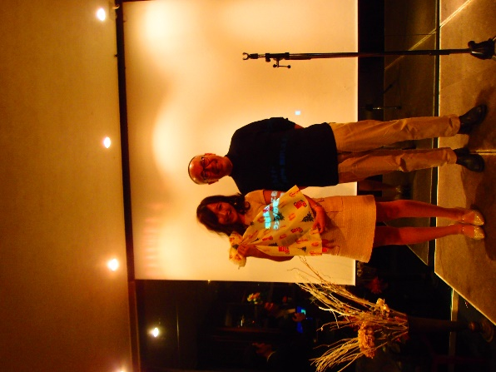
次に豪華景品をかけたクイズ大会を行いました。2019年を振り返る時事問題と整形外科に関する問題を半々でご用意しました。私的な問題も作らせていただき、我ながら中々に難問揃いとしたつもりでしたが、皆さん流行に敏感で、且つ整形外科のことを愛してくださっているのか高すぎる正答率を叩き出してくれる人が多数いて驚かされると同時に嬉しさも感じることが出来ました。
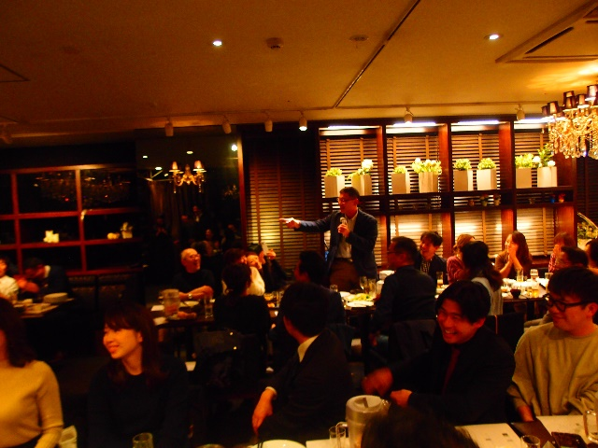
このように楽しいイベントもありましたが、中野先生や藤原先生から今年の振り返りとこれからの叱咤激励を頂き、レジデント一同は再度身の引き締まる思いにさせてもらいました。

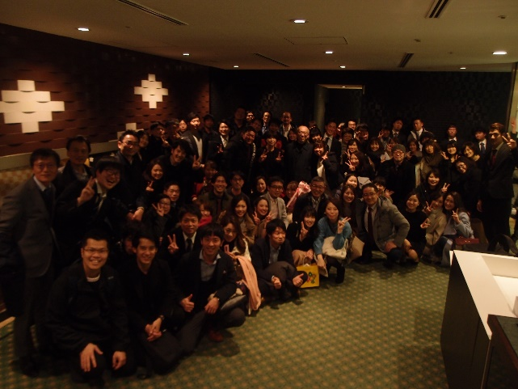
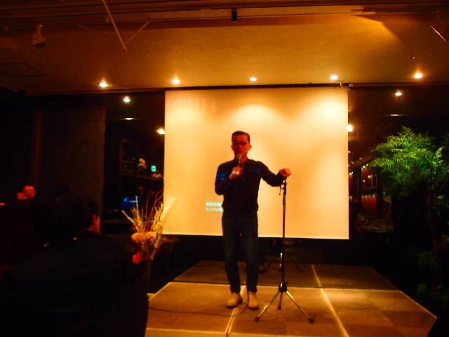
締めの挨拶では医局長兼ラガーマンの嶋先生が2019年最も話題となったラグビーの話題を絡めながら今年一年を総括して頂きました。我々全員がまさにワンチームとなり、2020年からも進んでいこうと同じ方向を向くことが出来たと思います。

このように楽しい時間を過ごしながら、たくさんの有難いお話を頂き、あっという間に一次会は終了しました。

二次会では、例年とは趣向を変えてマジックバーで行わせて頂きました。一次会から二次会の場所が少し遠かったにも関わらず、60人程の方々が参加してくださいました。
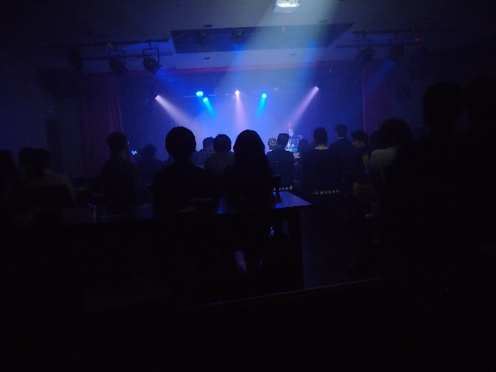
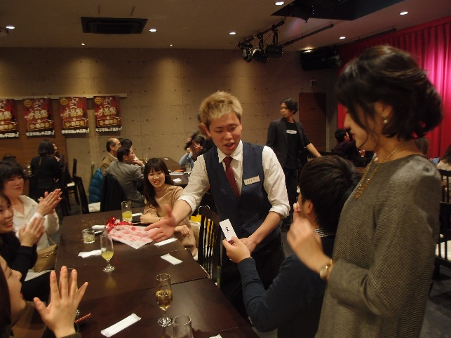
マジシャンの方々が行うマジックは目の前での出来事であるのに起きた出来事が理解できない程クオリティーの高いものばかりで、皆さん各テーブルで楽しんでいただけたかと思います。

今年の忘年会も無事に終了することが出来ました。今後の大阪医科大学整形外科教室のますますの発展を祈ってこの報告を締めくくりたいと思います。今回の忘年会を開催するにあたって様々な方々にご協力頂きました。この場を借りて感謝申し上げます。

大阪医科大学整形外科レジデント 一同

